ПРО СТАН ВИХОВНОЇ РОБОТИ КОЛЕДЖУ ТА ОСНОВНІ ЗАВДАННЯ ЩОДО ВДОСКОНАЛЕННЯ ДІЯЛЬНОСТІ СОЦІАЛЬНО-ПСИХОЛОГІЧНОЇ СЛУЖБИ (2023-2024 н.р.)
Вступ
Технічний фаховий коледж - це знаний на Волині та далеко за її межами навчальний заклад, який забезпечує високоякісну професійну освіту, що стане цінністю в ефективній професійній діяльності, гармонійному розвитку, соціально-відповідальній поведінці та сталому добробуту особистості. Тому ми можемо з упевненістю стверджувати, що дбаємо не лише про отримання нашими здобувачами професійних знань та навичок, а й дбаємо про їхній всебічний розвиток, допомагаємо розкрити наявні та виявити нові таланти, виховуємо спортсменів, патріотів, артистів, лідерів, розвиваємо необхідні сьогодні навички, допомагаємо знайти себе і впевнено почуватися в колективі, усіляко підтримуємо, одним словом - ростимо всебічно розвинених, впевнених у собі, конкурентоспроможних фахівців. Усе вищеперелічене є складовими частинами виховної роботи в коледжі. Не буде перебільшенням сказати, що до цього процесу залучені не лише керівники груп та відповідальні за певний напрямок фахівці, а й усі педагогічні та непедагогічні працівники, що працюють як один організм.
Виховна робота в нашому закладі є добре спланованою, продуманою та включає різноманітні напрямки. Вона спирається на законодавство України (Конституцію України, Декларацію прав людини, Конвенцію ООН «Про права дитини», ЗУ «Про освіту», «Про вищу освіту», «Про фахову передвищу освіту», Концепцію національно-патріотичного виховання тощо) та нормативно-правові акти коледжу (Положення про організацію освітнього процесу в ТФК ЛНТУ, Положення про організацію виховної роботи в ТФК ЛНТУ, Правила поведінки для здобувачів, Положення про недопущення фактів булінгу та реагування на випадки булінгу у ТФК ЛНТУ, Положення про учнівський та студентський гуртожиток ТФК ЛНТУ, Правила внутрішнього розпорядку в гуртожитку ТФК ЛНТУ, тощо). Річний план виховної роботи та семестрові плани відкритих виховних заходів коледжу оновлюються перед кожним навчальним періодом, включають усі можливі напрямки роботи, враховують інтереси сучасної молоді та залучають максимальну кількість колег і партнерів закладу.
Безпосередньо за виховну роботу в коледжі відповідає заступник директора з навчально-виховної роботи та циклова комісія виховної роботи. Остання в 2023-2024 н.р. налічує 65 академічних груп, якими опікуються 58 класних керівників та кураторів; психологічну службу (соціальний педагог та психолог), бібліотекаря, двох вихователів гуртожитку, музичного керівника та керівника гуртка. Тут варто відмітити, що постійні підсилення блоку виховної роботи, як кадрові, так і матеріальні, сприяють покращенню роботи, дозволяють урізноманітнити виховні заходи та залучити все більше молоді до корисного дозвілля.
Як уже зазначалось, щороку згадана циклова комісія працює згідно з планом виховної роботи. Останній виконується максимально (перенесено на пізніший термін лише кілька заходів) та позапланово проводиться низка додаткових заходів. Так, з 01 вересня 2023 року та станом на 01 квітня 2024 року було проведено більше 150 виховних заходів, в тому числі:
- святкові концерти (до Дня працівника освіти, Дня закоханих, 8 березня тощо),
- квести - патріотичні, літературні, краєзнавчі, екологічні,
- екскурсії містом,
- екскурсії в Карпати,
- походи в кіно,
- творчі майстер-класи,
- психологічні тренінги з попередження насильства, булінгу, аб’юзивних стосунків, суїцидальної поведінки, профілактики вживання алкоголю та наркотиків, СНІДу,
- численні екскурсії до закладів-партнерів (бібліотеки, музеї, центр зайнятості, еколого-натуралістичний центр, провідні підприємства міста),
- зустрічі з представниками поліції, кіберполіції, психологами, волонтерами, медиками, роботодавцями, громадськими діячами, християнськими організаціями,
- інтелектуальна гра на знання правил дорожнього руху «Зебра»,
- буккросинг,
- виставка доповненої реальності,
- відкриття студентського кінозалу в гуртожитку,
- літературна імпреза,
- радіодиктант національної єдності,
- новорічний брейн-ринг,
- «Таємний Санта»,
- «Академія Святого Миколая»,
- навчання з тактичної медицини,
- військовий вишкіл,
- уроки медіаграмотності,
- тренінг з академічної доброчесності,
- Школа лідерства,
- День сміху,
- День українського добровольця,
- День закоханих,
- Андріївські вечорниці,
- випускні вечори,
- батьківські збори.
Слід відмітити, що в 2023-2024 н.р. з’явився ряд нових партнерів коледжу, а саме: Луцький молодіжний центр, ГО Технопарк «Центр Медичних Інновацій», Луцький центр здоров'я, молодіжна організація YMCA (Школа лідерства), БФ «Рокада», БФ «Преображення», ГО «Автомайдан», Тойота Центр Луцьк «Автоконцепт», мобільна бригада соціально-психологічної допомоги, практичний психолог Ігор Гох, Волинський обласний центр національно-патріотичного виховання, туризму і краєзнавства учнівської молоді Волинської обласної ради, Луцький клінічний пологовий будинок, перевізник-підприємець С.Леонтьєв, автосалон «Богдан Авто Луцьк» та інші, що суттєво підсилили виховну роботу і додали нам цілий ряд позитивних та креативних ідей щодо розвитку молоді.
Хочемо зауважити, що за допомогою виховних заходів ми намагаємося також прищепити здобувачам любов до обраної професії. З цією метою організовуються екскурсії на підприємства, тематичні виставки, зустрічі з успішними професіоналами, відомими роботодавцями та спеціалістами в різних галузях, започатковано проєкт “Мобільна пара”.
РЗО
Наприкінці зими 2024 року відбулося переформатування Ради здобувачів освіти коледжу після виборів нового голови Ради та оновлення її складу. Варто відмітити, що активні представники Ради брали участь у організації та проведенні заходів увесь час, однак навесні ці процеси значно пожвавились. Так, протягом двох останніх місяців РЗО організувала та долучилася до проведення наступних заходів: день відкритих дверей, заняття з арт-терапії для соціально незахищених верств здобувачів, виховна година про відповідальність людини за вчинки, скоєні в стані наркотичного та алкогольного отруєння (із запрошенням спікера), гра на знання правил дорожнього руху «Зебра», виховний захід до Дня Національної гвардії, День сміху, Міжнародний день просвіти з питань мінної небезпеки, День джинсів, а також активно знімає розважальні та профорієнтаційні ролики про коледж. У планах - тренінг на тему «Відносини з батьками», День довкілля, Благодійна акція до Великодня, святковий концерт до дня матері, флешмоб до Дня вишиванки, день настільних ігор, квіз-шоу, захід «Твоя безпека на вулиці» та інші.

Бібліотека
На першому поверсі студентського гуртожитку завжди до послуг читачів бібліотека коледжу. Тут можна знайти підручники з предметів загальноосвітнього спрямування та професійного навчання, а також багато художньої літератури на будь-який смак. Здобувачі освіти мають можливість скористатись вільним інтернетом та Wi-Fi, а віднедавна також і послугами ксерокопіювання та друку.
Серед інших досягнень можемо виділити:
- функціонування буккросингу;
- переформатування електронної бібліотеки;
- участь у міжнародному навчальному проекті «Піраміда книг» з метою залучення молоді до мультикультурної діяльності;
- реалізація проекту громадянської освіти молоді «Помічник патрульного»: коледж став першим закладом фахової передвищої освіти Волинської області, що взяв участь в подібному проекті, в результаті сертифіковані помічники патрульного беруть участь у різноманітних заходах разом з представниками патрульної поліції, проводять профорієнтаційну роботу та підготовлені до подальшої інформаційної роботи з молоддю;
- проводиться робота з популяризації коледжу в соцмережах: активно ведеться сторінка у мережі фейсбук, на сайті коледжу запроваджено віртуальний проект «Обличчя ТФК», ведеться анонс заходів, тощо;
- вже традиційно проводиться навчальний квіз для підлітків «Зебра» - інтелектуальна гра на знання правил дорожнього руху, цьогоріч його було проведено серед студентів та учнів І курсу усіх спеціальностей та професій;
- ініціюються, пропонуються та організовуються численні заходи з багаторічними партнерами коледжу - Волинською обласною бібліотекою для юнацтва та Волинською державною обласною універсальною науковою бібліотекою ім. Олени Пчілки - в рамках підписаного договору про співпрацю.
Соціальний педагог
Соціальним педагогом коледжу постійно проводиться індивідуальна робота зі здобувачами пільгових категорій, бесіди з правопорушниками, здобувачами, які мають проблеми в колективі, на прохання батьків та/або керівника групи, адміністрації. Жодне звернення не залишається без уваги. Значна увага в коледжі приділяється питанню соціального захисту підлітків. Підтримка дітей пільгових категорій, що навчаються в коледжі, здійснюється згідно з чинним законодавством. Робота з питань соціального захисту відображена у річному плані, у планах роботи соціального педагога, практичного психолога, класних керівників і кураторів груп. З метою обліку дітей та сімей, які потребують соціальної підтримки, складені соціальні паспорти коледжу.
Кількість учнів та студентів, що потребують соціального захисту, у 2023-2024 н.р. становить 293 особи, з них:
· дітей-сиріт та позбавлених батьківського піклування: студентів - 9, учнів - 8;
· дітей з багатодітних сімей: студентів - 42, учнів - 54;
· дітей з малозабезпечених сімей: студентів - 9, учнів - 11;
· дітей з інвалідністю: студентів - 22, учнів – 4;
· діти осіб, визнаних постраждалими учасниками бойових дій ( АТО): студентів - 96, учнів – 17,
· переселенців: студентів – 17, учнів - 4.
147 здобувачам освіти вищевказаних категорій призначено соціальну стипендію.
Враховуючи складність сучасних соціальних проблем, військовий стан та проведення повномасштабної війни на території нашої країни, особлива увага приділяється правовиховній та превентивній роботі. У системі проведених заходів: Рада профілактики правопорушень, тижні правової освіти, семінари-практикуми щодо профілактики шкідливих звичок та булінгу, регулярні зустрічі з представниками патрульної та ювенальної поліції, мобільної бригади соціально-психологічної допомоги та інші.
Психолог
Психологічна служба коледжу запрацювала з новими силами та ідеями. Окрім поточної щоденної роботи, як от вивчення контингенту здобувачів, визначення пільгових категорій, ведення соціального паспорту коледжу, виявлення та реагування на випадки, що потребують допомоги кваліфікованого психолога, допомога керівникам груп, збільшується коло партнерів коледжу та активно проводяться відкриті виховні заходи, зокрема:
• тренінг «Ефективне спілкування та робота в команді»;
• виховні години до Міжнародного дня боротьби проти насилля;
• бесіда з елементами тренінгу до Всесвітнього дня психічного здоров’я;
• бесіди із залученням працівників патрульної поліції та кіберполіції про булінг та кібербулінг;
• тренінги «Командоутворення» та «Відновлення розірваних безперервностей за системою BASIC Ph» (для здобувачів освіти та педагогічних працівників)
• серія заходів в рамках Всеукраїнської акції «16 днів проти насильства»;
• тренінг «Ефективне спілкування з підлітками та стресостійкість» на день відкритих дверей коледжу;
• арт- терапії для здобувачів освіти;
• бесіди-знайомства зі здобувачами перших курсів для психоемоційного налаштування на навчання;
• виховні заходи з профілактики та попередження суїцидальної поведінки серед підлітків;
• бесіди з елементами тренінгу «Протидія булінгу в освітньому середовищі»;
• привітання соціально-незахищених верств здобувачів (спільно з адміністрацією та ППО здобувачів освіти), тощо.
Чудовою практикою у навчально-виховному процесі коледжу стали анонімні опитування студентів та учнів. Зокрема, психологічна служба коледжу провела опитування щодо ситуації булінгу серед здобувачів освіти, результати яких будуть наведені нище. Також психологічна служба запровадила анонімну скриньку довіри, за допомогою якої здобувач може сміливо повідомити про свою проблему або ж те, що його турбує в житті коледжу.
Гуртожиток
Особливої уваги потребують здобувачі, що проживають у гуртожитку коледжу. Станом на 01 вересня 2023 року було поселено 358 здобувачів, станом на 01 квітня - проживає 319 осіб (100 учнів та 219 студентів). У певній мірі ця категорія дітей може бути більш схильною до прийняття необдуманих рішень через відсутність прямого батьківського контролю. Тому щоденно двоє досвідчених вихователів та комендант гуртожитку допомагають здобувачам у налаштуванні побуту, здобутті навиків самообслуговування, плануванні власного часу, вирішенні поточних питань, організації дозвілля. Також до їхніх обов’язків входить вивчення контингенту мешканців, допомога в адаптації до нових умов життя, контроль за дотриманням правил проживання в гуртожитку тощо. Крім цього, в гуртожитку коледжу проводяться виховні заходи, до прикладу: виховна година до Міжнародного дня Миру, участь в акції до Всесвітнього дня прибирання, круглий стіл «Зупинимо булінг разом», виховний захід до річниці Революції Гідності в Україні, зустріч з представниками громадської організації «Луцький центр здоров’я» про шкоду алкоголю, наркоманії та тютюнопаління, перегляди фільмів, Андріївські вечорниці, виховний захід до Дня Соборності України, День закоханих, День пам’яті Героїв Небесної Сотні, виховна година «Правда про торгівлю людьми», зустріч з медичним працівником до Дня здоров’я, тощо. Щорічно проводиться конкурс «Затишок» на найкращу кімнату, в ході якого відзначають мешканців найкращих та найохайніших кімнат. В другому семестрі поточного навчального року, за активної участі Ради гуртожитку, започатковану нову гарну традицію - вечори студентського кіноперегляду в гуртожитку.
Я - Патріот
В закладі функціонує також дуже актуальний на сьогодні гурток «Я - Патріот», який значно підсилив виховну роботу в закладі. Адже національно-патріотичне виховання в умовах повномасштабної війни з ворогом відіграє чи не найголовнішу роль у вихованні молоді. Завдяки зусиллям керівника гуртка, а також за допомогою музкерівника і часто за участі РЗО, проводяться флешмоби, квести, ігри, вікторини, тренінги, святкові концерти, випускні вечори та інше. Так, наприклад, екскурсії для першокурсників «Величний Луцьк», участь здобувачів у волонтерському проєкті «Сітки для ЗСУ», квест для здобувачів освіти першого курсу до Дня миру, святкове привітання до Дня працівників освіти «На передовій освіти», патріотичний захід до Дня захисників та захисниць України «Українська мова - зброя проти ворога», інтерактивна гра до Міжнародного дня студента «Об’єднаймо кольори», організація тренінгу з надання навичок домедичної допомоги, захід до дня Збройних сил України, новорічні привітання, виховний захід до Дня Соборності України, концерт до Дня закоханих, виховна година до Дня вшанування учасників бойових дій на території інших держав, лекція «Роль військового капелана в умовах війни», виховна година «День українського добровольця», виховна година до Дня Національної гвардії України, День сміху, виховна година до Міжнародного дня просвіти з питань мінної небезпеки і допомоги в діяльності, пов’язаної з розмінуванням, тощо.
Особливе місце в системі національно-патріотичного виховання коледжу посідає Всеукраїнська дитячо-юнацька військово-патріотична гра «Сокіл» («Джура»)». Так, 7 квітня, у Всесвітній День Здоров’я, проходили змагання з цього пішого мандрівництва та в якому взяли участь першокурсники коледжу. Учасники коледжівського козацького рою вибороли четверте місце серед волинських команд.

Художня самодіяльність
Як уже зазначалось, наш заклад надає своїм здобувачам можливість розвивати у собі наявні таланти та відкривати нові. Чимало наших учнів та студентів у середній школі активно займалися художньою самодіяльністю та бажають не зупинятися на досягнутому. Тому від початку навчального року музкерівником активно проводиться робота з пошуку талановитих здобувачів освіти та залучення їх до самодіяльності. Завдяки чому коледж щорічно збільшує свій «творчий десант». Так, на сьогодні маємо талановитих ведучих, акторів, декламаторів, співаків, рок-музикантів, гравців на гітарі, піаніно, акордеоні, танцівників різних жанрів, гімнастів тощо. Даний список весь час доповнюється все новими обличчями. І вже ні для кого в коледжі не дивина, що майстер з діагностики відмінно співає у дуеті з автомобілістом чи кравчинею, електрозварник зібрав навколо себе рок-гітаристів, менеджери з дизайнерами танцюють запальні танці, вишивальниці демонструють по кілька талантів за один захід, а акторською майстерністю нас приємно дивують представники усіх спеціальностей та навіть педагоги! Актова зала стала не лише місцем проведення таких заходів, як святкові концерти, виховні години, квести, конкурси, ігри, брейн-ринги, випускні вечори, що потребують музичного супроводу, а й місцем зустрічі наших обдарованих здобувачів, якими ми дуже пишаємося та опікуємося, завдяки Миколі Палію та Людмилі Вороновій, а допомагає їм в технічних і сценічних питаннях Назар Тимощук.
Медпункт
На першому поверсі гуртожитку функціонує також медпункт закладу. Досвідчений медик Коротка Н.М. щодня надає кваліфіковану допомогу десяткам здобувачів і колег, контролює санітарні умови приготування їжі та проживання здобувачів у гуртожитку, веде облік захворюваності, груп здоров’я, проводить профілактичну та консультаційну роботу. За статистикою, найчастішими причинами звернення до медичного пункту є скарги на кишково-шлункові захворювання та ГРВІ. В разі звернення здобувача йому в коледжі надається уся можлива допомога, одразу повідомляється керівник групи та батьки, за необхідності лікування продовжується у спеціалізованих медичних установах.
Опитувальник
Педагогічному колективу далеко не байдуже, що думає наш роботодавець, тобто здобувач освіти, про освітній та виховний процес. Тому систематичне опитування їх думки, а тим більше прислухання і втілення в реальне життя конструктивних пропозицій чи зауважень, є постійним. Дозвольте ознайомити з результатами нещодавнього опитування здобувачів про організацію виховної роботи в коледжі, яким було запропоновано дати відповіді на 12 запитань і 515 осіб відреагували таким чином:
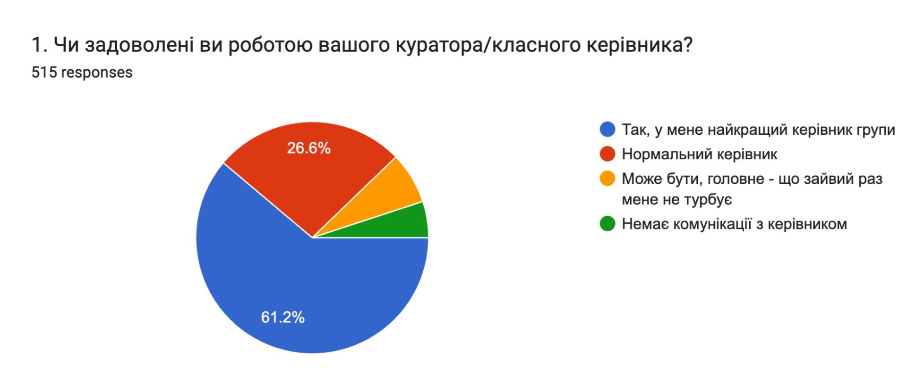
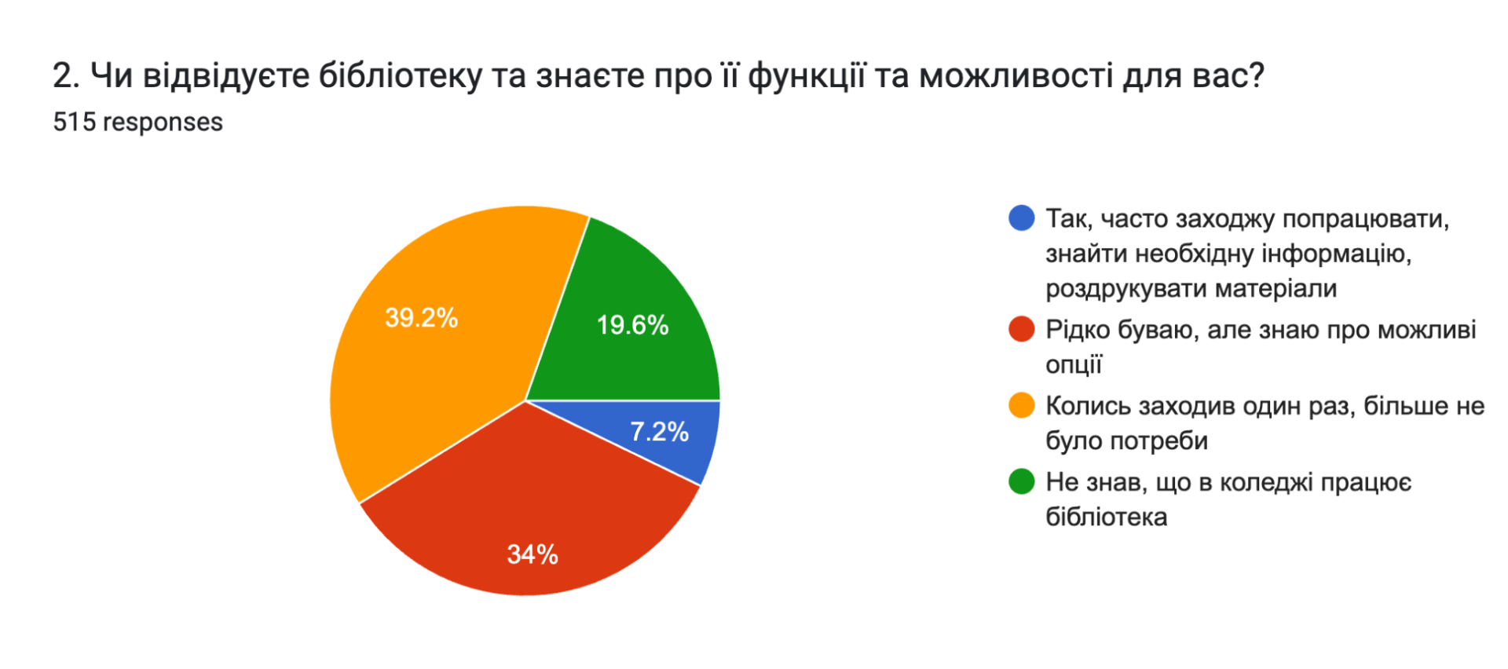

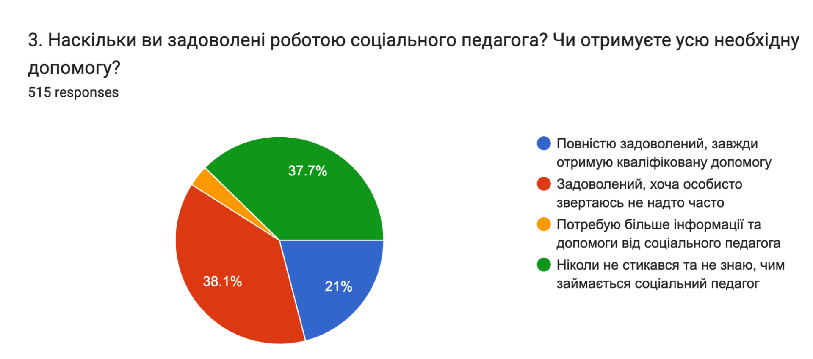
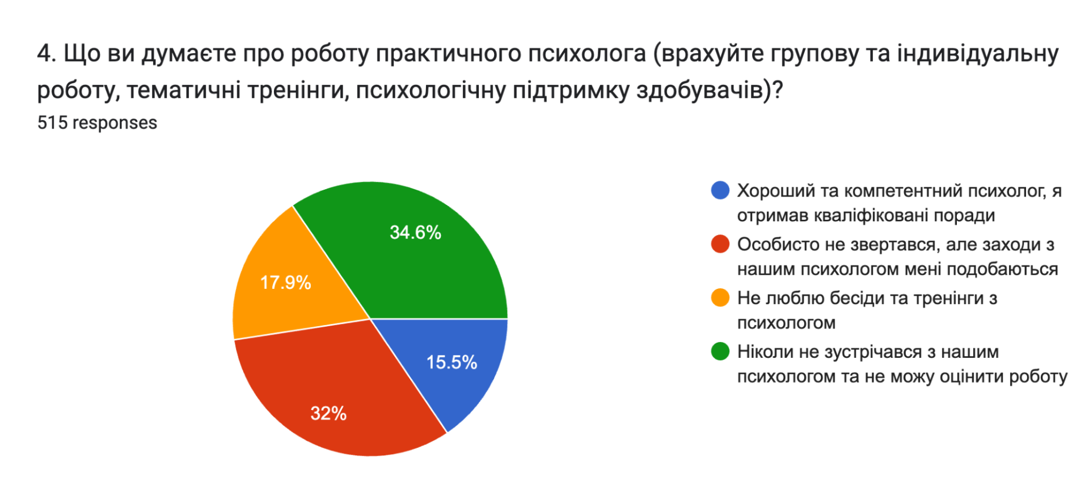
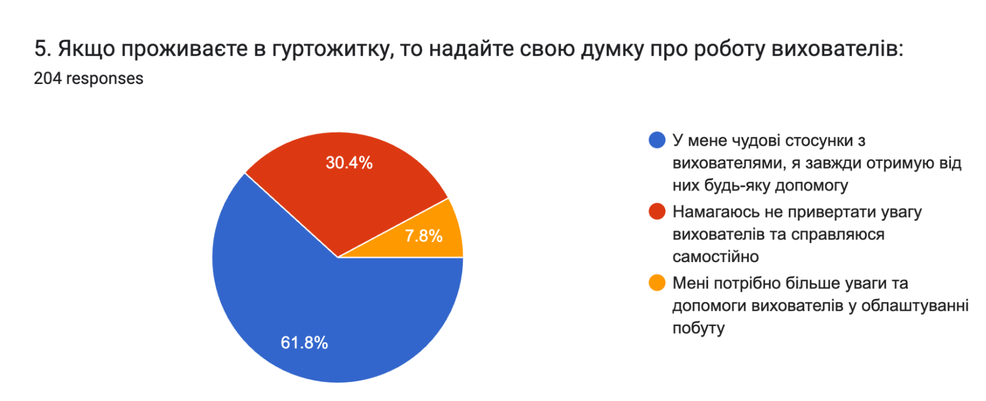
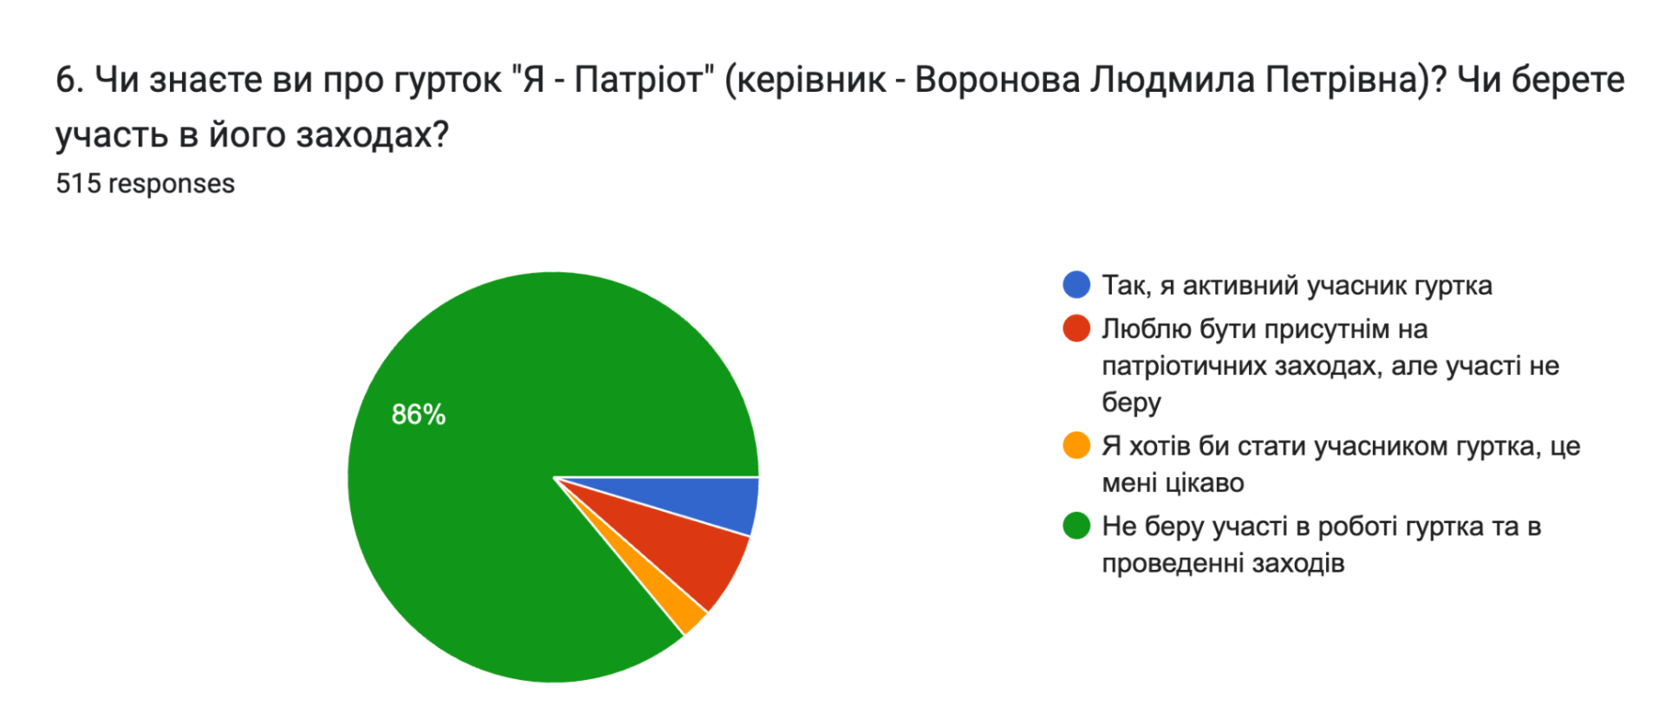
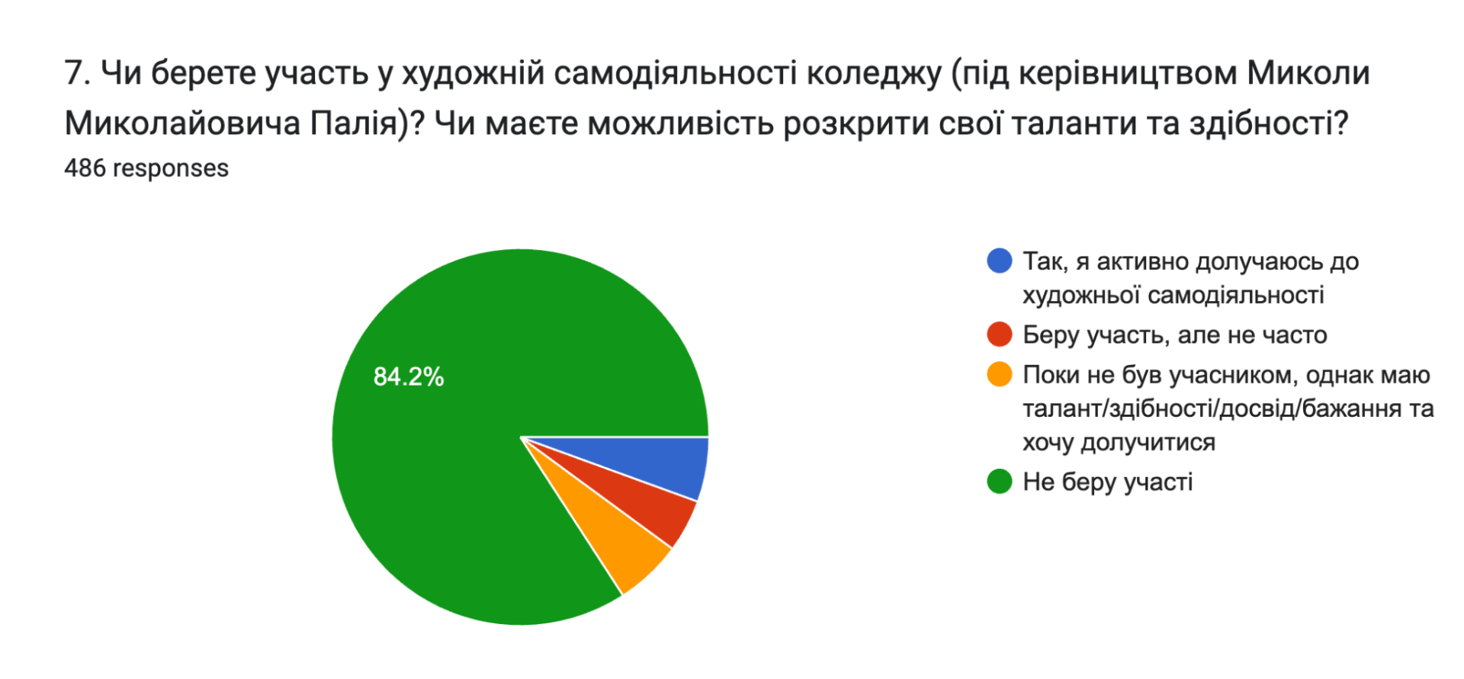
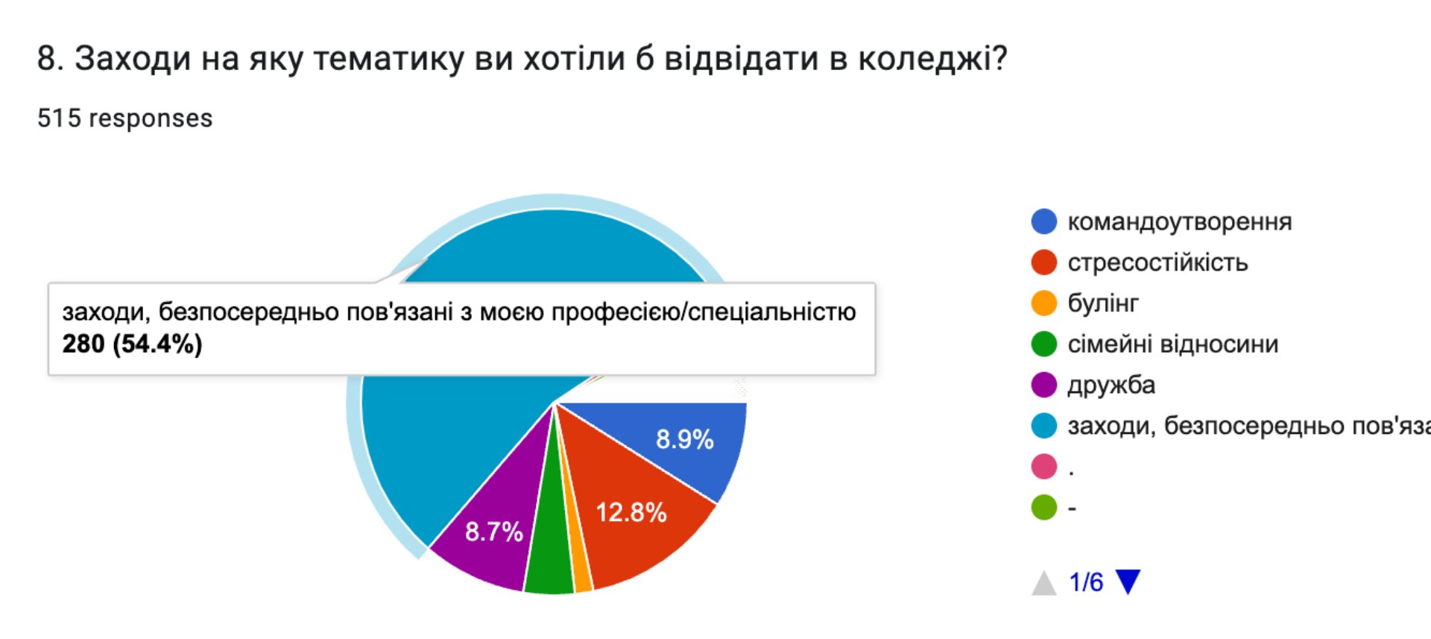
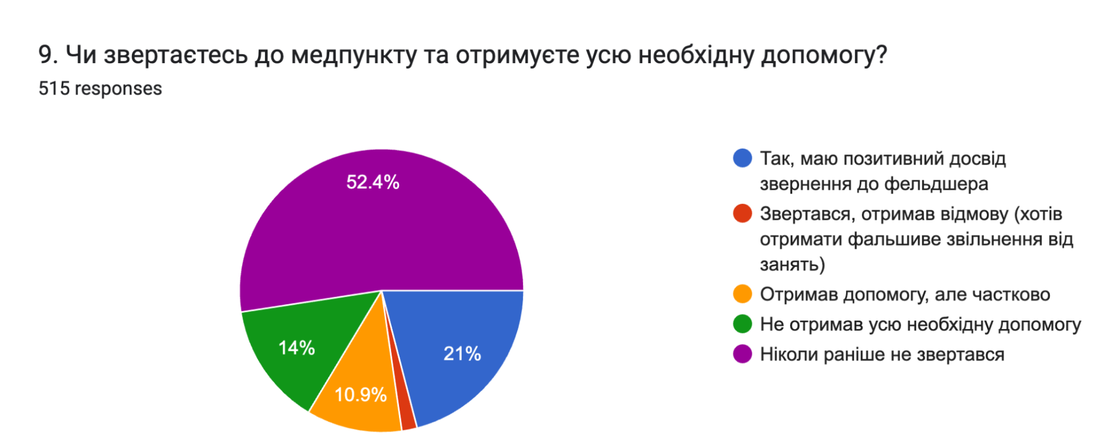
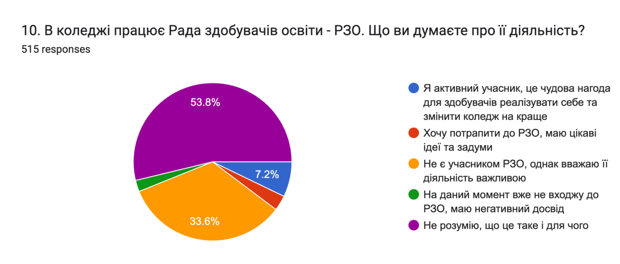
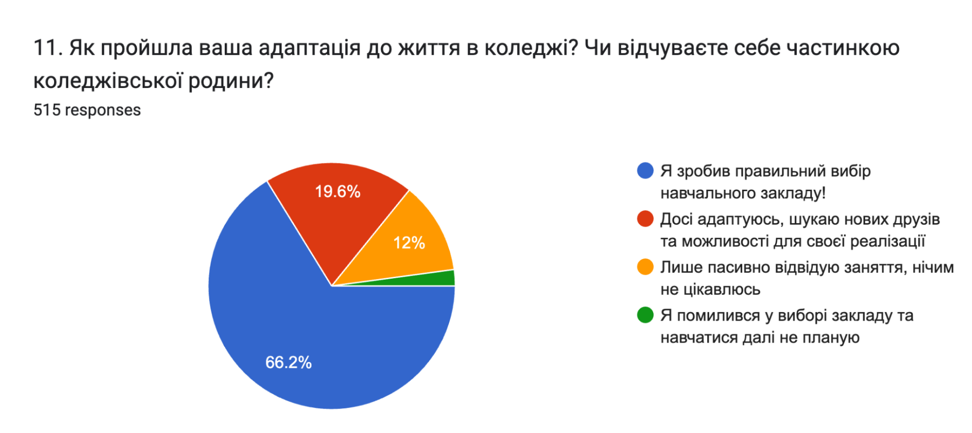
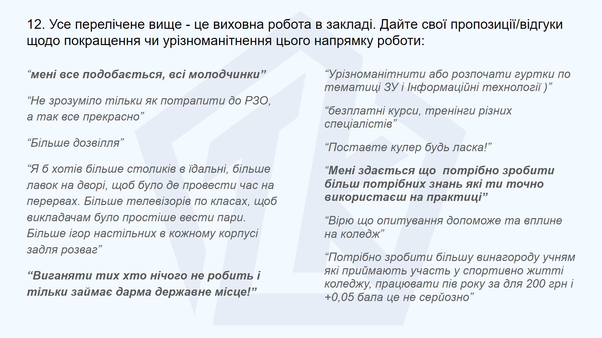
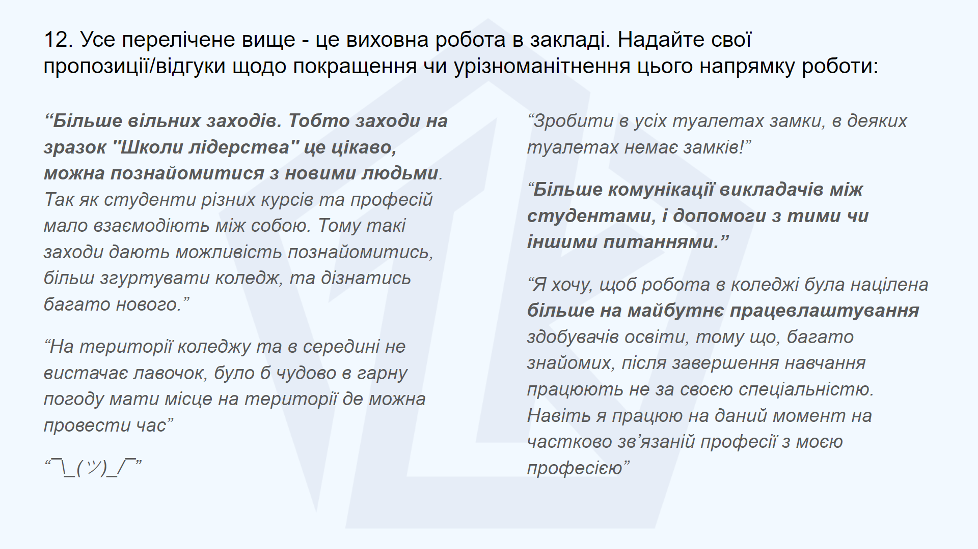
Висновки з опитування та вище сказаного звіту
Як підсумок, можемо сказати, що виховна робота в ТФК ЛНТУ проводиться на належному рівні, враховуючи проведення повномасштабної війни на території нашої країни, військовий стан та складність сучасних соціальних проблем, в т.ч. через чималу кількість здобувачів освіти за кордоном. Так, до виховного процесу залучені усі педагоги та служби закладу, увага приділяється як окремим проблемам, так і персонально кожному здобувачу, формуються не лише академічні групи, а й дружні студентські/учнівські колективи. Особлива увага приділяється національно-патріотичному вихованню, однак інші напрямки теж не залишаються без уваги. Саме тому можемо говорити про комплексний характер та індивідуальний підхід у виховному процесі.

